**“¿Cuál será ti aventura”**

**Asignatura: Lenguaje y comunicación Curso: 5° año**

**Fecha: 23 de noviembre al 04 de diciembre (semana 33) Docentes: Paola Faúndez Pérez**

**Paola Ortiz**

**Nombre del Alumno: ____________________________________________________________**

**I.- Objetivo de aprendizaje:**

O.A 3: Leer y familiarizarse con un amplio repertorio de literatura para aumentar su conocimiento del mundo, desarrollar su imaginación y reconocer su valor social y cultural; por ejemplo: fragmentos de novelas.

O.A 6: Leer independientemente y comprender textos no literarios (cartas, biografías, relatos históricos, libros y artículos informativos, noticias, etc.) para ampliar su conocimiento del mundo y formarse una opinión.

**II.- indicadores de evaluación:**

* Explican qué aporte hace el texto discontinuo al texto central.
* Comparten una opinión sobre información del texto y la fundamentan con información del texto o conocimientos previos.

**III.- Contenido:** texto informativo, lectura comprensiva.

**IV.- Objetivo de la clase: “Leer y evaluar críticamente la información de los textos.”**

**V.- Indicaciones generales:**

1.- Lee atentamente el texto y completa todas las actividades

2.- Responde de manera completa en el cuaderno

3.- Cada una de las actividades serán evaluadas de manera formativa en la fecha de entrega.

4.- No olvidar escribir tu nombre en el archivo cuando envíes el correo

**VI.- Actividad a desarrollar**

* **Activación de conocimientos previos:**

Todo texto es escrito en una situación particular: alguien **(emisor)** escribe un texto **(mensaje)** dirigido a otra persona **(receptor)** con una finalidad **(propósito comunicativo).** Esto es lo que llamamos **situación comunicativa**. Conocerla nos ayudará a comprender y a evaluar críticamente cada texto.

Para activar tus conocimientos previos sobre este tema, realiza las siguientes actividades:

1.- Une cada texto con quien lo escribió, con su propósito y con su destinatario. Sigue la pista.

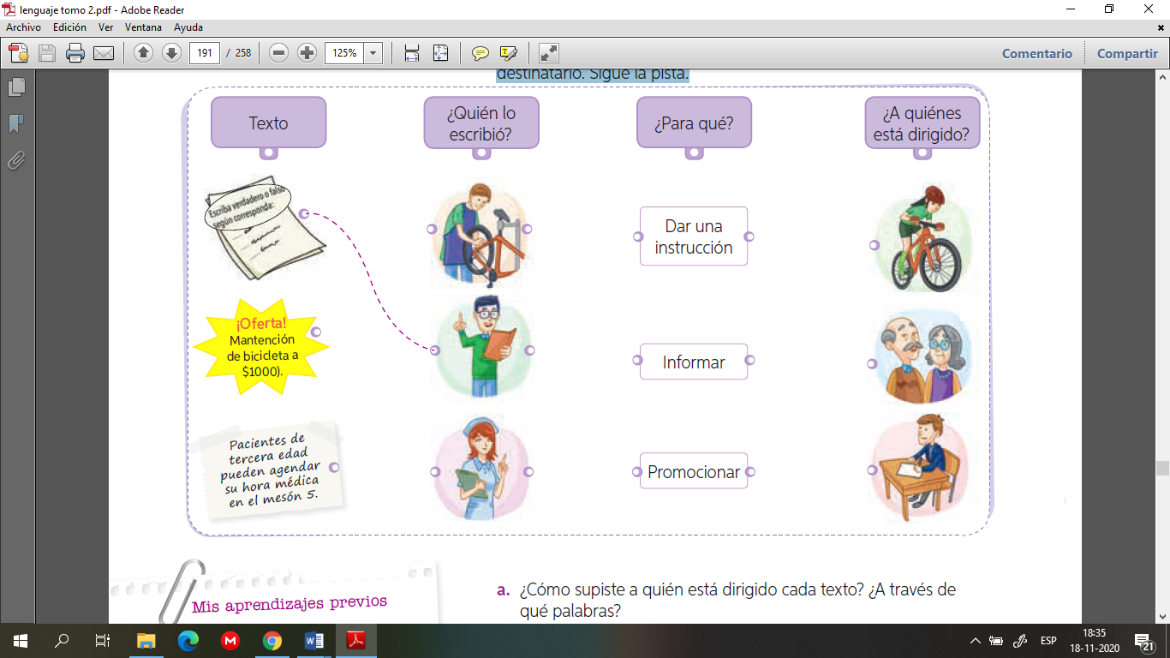

1. ¿Cómo supiste a quién está dirigido cada texto? ¿A través de qué palabras?

________________________________________________________________________________________________________________________________________________________________________________

1. ¿Cómo podemos saber si estos textos logran su propósito?

________________________________________________________________________________________________________________________________________________________________________________

1. Cuando quieres compartir tus ideas, experiencias y opiniones, ¿cuál o cuáles de estos factores tienes en cuenta?

________________________________________________________________________________________________________________________________________________________________________________

**Apuntes:**

Como habrás notado, a partir del texto o mensaje, pudiste determinar los participantes de la situación comunicativa y su propósito. Cada vez que decimos o escribimos algo, lo hacemos atendiendo a los elementos de la situación. Si no es así, lo más probable es que el propósito del emisor no se cumpla.

Lee, por ejemplo, el siguiente mensaje:

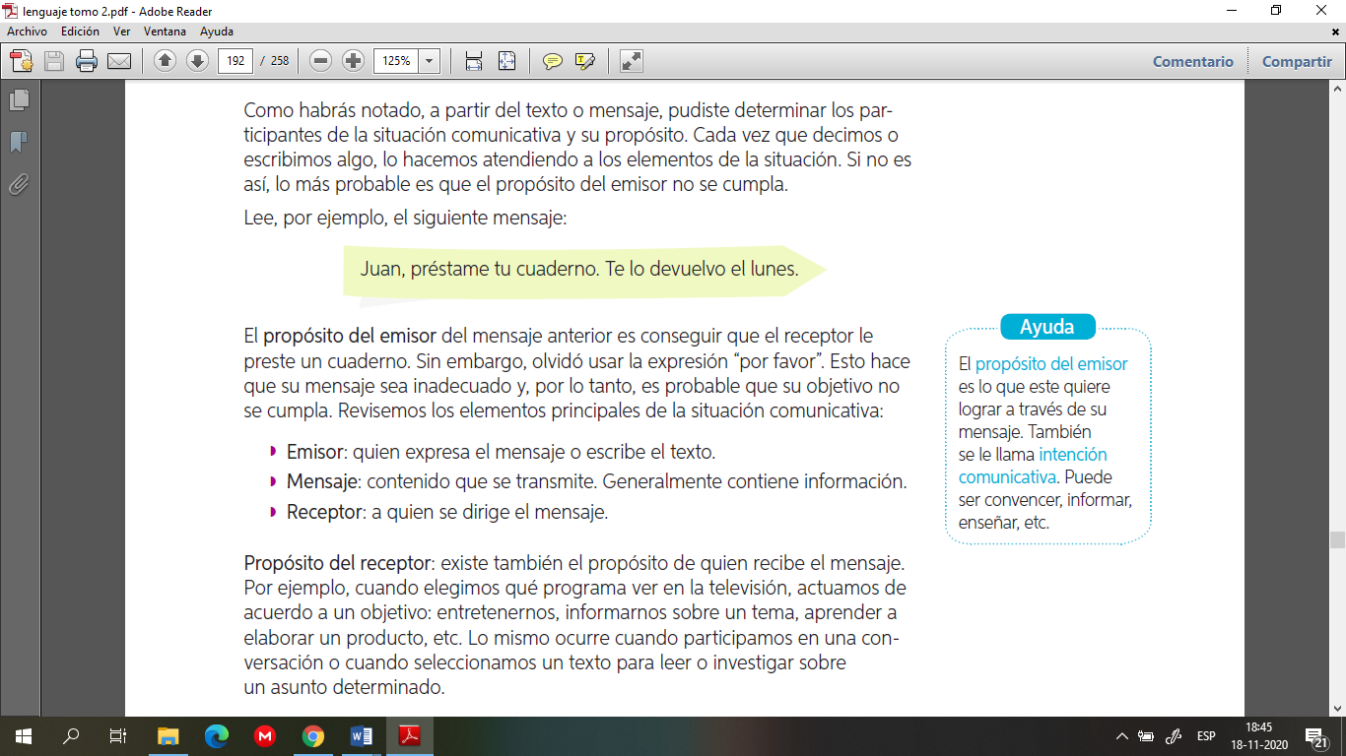

El propósito del emisor del mensaje anterior es conseguir que el receptor le preste un cuaderno. Sin embargo, olvidó usar la expresión “por favor”. Esto hace que su mensaje sea inadecuado y, por lo tanto, es probable que su objetivo no se cumpla.

Revisemos los elementos principales de la situación comunicativa:

**_ Emisor:** quien expresa el mensaje o escribe el texto.

**_ Mensaje:** contenido que se transmite. Generalmente contiene información.

**_ Receptor:** a quien se dirige el mensaje.

**Propósito del receptor:** existe también el propósito de quien recibe el mensaje. Por ejemplo, cuando elegimos qué programa ver en la televisión, actuamos de acuerdo a un objetivo: entretenernos, informarnos sobre un tema, aprender a elaborar un producto, etc. Lo mismo ocurre cuando participamos en una conversación o cuando seleccionamos un texto para leer o investigar sobre un asunto determinado.

Es importante que, como lector o lectora, puedas establecer un propósito de lectura y evaluar si el texto lo satisface. Para hacerlo, pregúntate:

_ ¿Para qué leeré este texto?

_ ¿Este texto satisface mi propósito?

_ ¿Responde mis preguntas?

Si la respuesta es no, es conveniente que busques otra fuente.

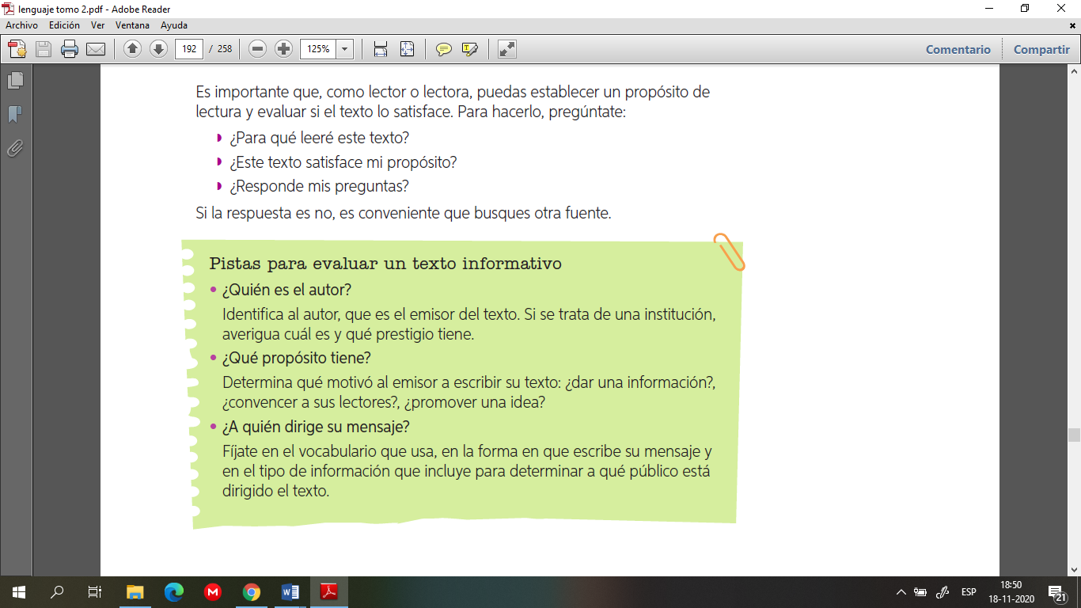***“Nota”***

* **Aplico**

**Lee los siguientes textos y luego realiza las actividades de comprensión.**

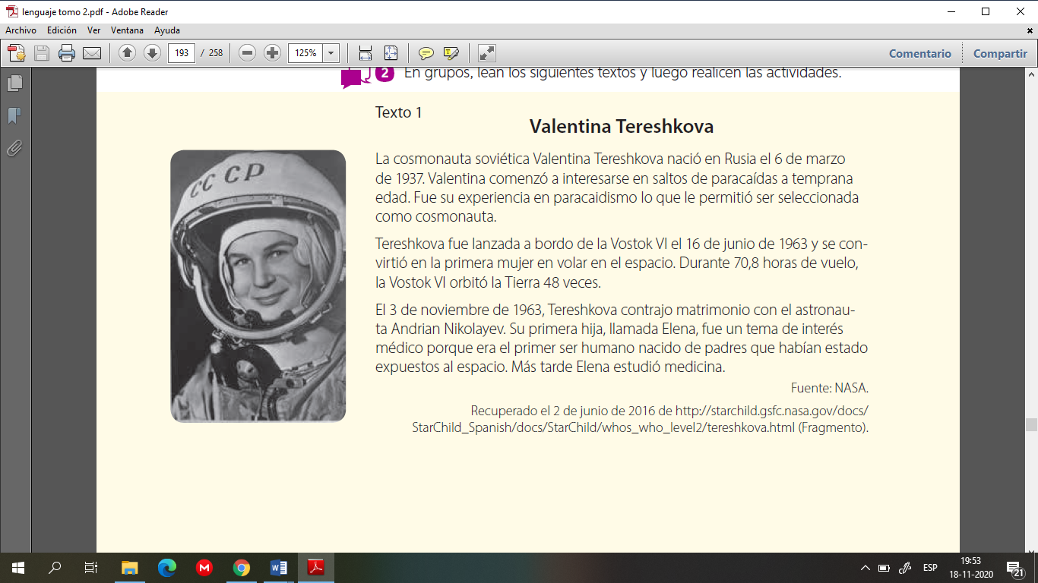

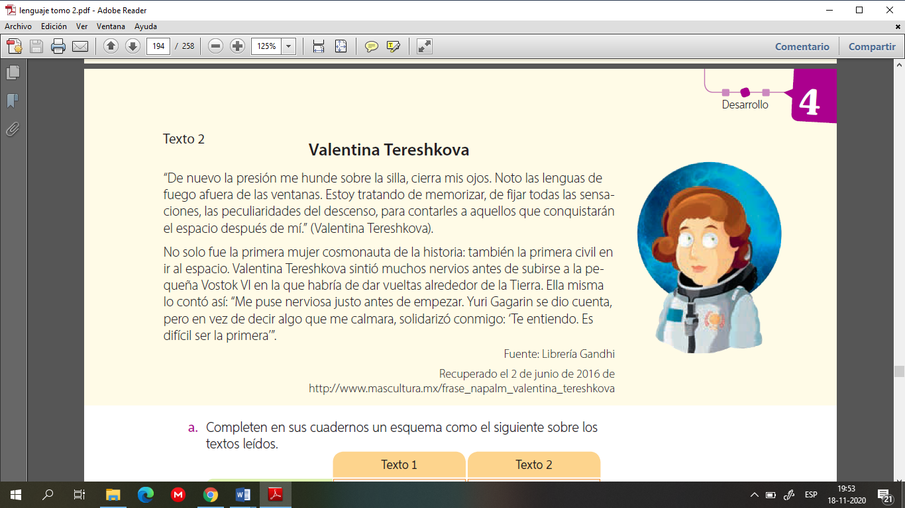

a. Completa en tu cuaderno un esquema como el siguiente sobre los textos leídos.

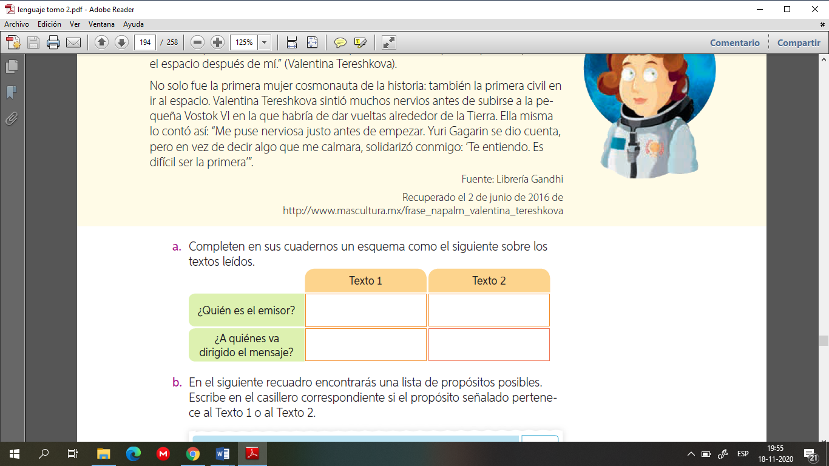

b. En el siguiente recuadro encontrarás una lista de propósitos posibles. Escribe en el casillero correspondiente si el propósito señalado pertenece al Texto 1 o al Texto 2.

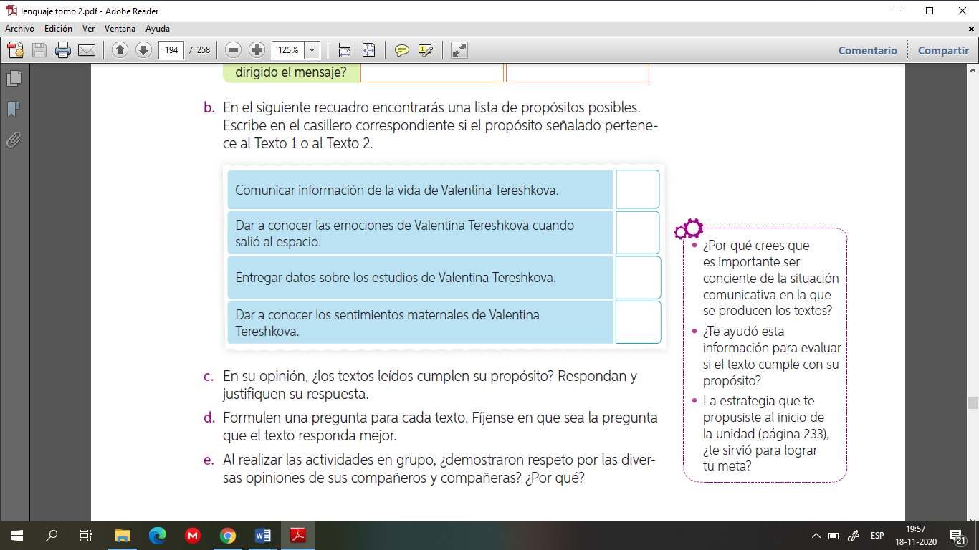

1. En su opinión, ¿los textos leídos cumplen su propósito? Responda y justifique su respuesta.

________________________________________________________________________________________________________________________________________________________________________________________________________________________________________________________________________

1. Formula una pregunta para cada texto. Fíjate en que sea la pregunta que el texto responda mejor.

________________________________________________________________________________________________________________________________________________________________________________________________________________________________________________________________________



***Ticket de salida***

***De acuerdo a lo trabajado,* piensa y responde:**

1.- ¿Por qué crees que es importante ser consciente de la situación comunicativa en la que se producen los textos?

2.- ¿Te ayudó esta información para evaluar si el texto cumple con su propósito?

* **Autoevaluación:** Marca con una X la carita de acuerdo a como te sentiste realizando esta guía

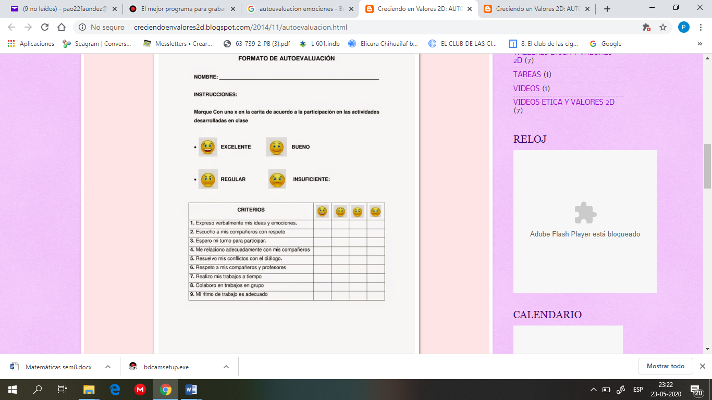

**VII.- Retroalimentación:** Recuerda enviar las actividades realizadas al correo electrónico profepaolafaundez@gmail.com o al whatsapp del curso para la retroalimentarte.

**VIII.- Fecha de envío:** martes 08 de diciembre a las 14:00 P.M.

**IX.- Cómo y/o donde enviar:** Tienes tres formas de entregar, elige la que más te acomode

* Enviar fotos al siguiente correo: profepaolafaundez@gmail.com
* Whatsapp del curso
* Entrega en el colegio el día martes 08 de diciembre.